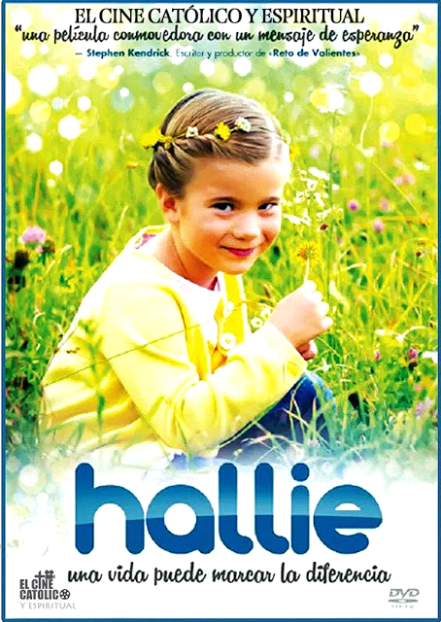

PELICULA: HALLIE
PROFESORA: MARGARITA GONZÁLEZ GONZÁLEZ
IES MURILLO.

PELÍCULA EN YOUTUBE
CARACTERISTICAS GENERALES DE LA PELICULA
Título Original: Sumer Snow

Título en Español: Hallie

Año: 2015

País: USA

Director: Jeremie White y Kendra White

Duración: 88 minutos aprox

Idiomas: Español

Música: BJ Davis
SINOPSIS
Hallie» presenta la historia de una familia tras la muerte de la madre, desde la perspectiva de una pequeña con un corazón inmenso. Escenas divertidas dan paso a hechos emotivos, en este drama familiar que muestra cómo superar la desgracia y redescubrir lo preciosa que es la vida.

REPARTO

Personaje | Actor -Actriz
Hallie Benson | Rachel Eggleston
Dr. Dan Benson | David Chisum
Julie Benson | Cameron Goodman
David Benson | Garrett Backstrom
Sr. Jenkins | Brett Rice
Colton | Matthew Alan
Rachel | Shannon Kathleen Baker
Pastor Kevin | John Newberg

ACTRIZ PRINCIPAL.
«Hallie» es protagonizada por la pequeña pero t alentosa actriz, Rachel Eggleston. Ella da vida a este singular personaje lleno de matices divertidos y locas ocurrencias que ponen a girar la vida de su padre. El recién viudo (David Chisum) no sabe muy bien cómo atender los detalles cotidianos que usualmente estaban a cargo de su esposa, lo que añade estrés a la vida de sus tres hijos —una joven, un adolescente y la pequeña Hallie— y a la suya.

A TRAVÉS DE LA FE EN CRISTO.

Esta película —bajo el eslogan «Una vida puede marcar la diferencia» —explora la importancia de tener una perspectiva correcta ante las circunstancias difíciles, poniendo la fe en Dios y el amor por delante, sin dejar de preocuparse por otros. Aunque no entiende todo lo que ocurre, el corazón amoroso de Hallie se extiende hacia la gente que la rodea, dando una gran lección a los adultos, y de paso, sacando carcajadas al espectador.
OPINIÓN
«Hallie» es una buena película familiar, que aborda temas difíciles pero que resalta los valores familiares de la obediencia, el amor y el perdón.
IMÁGENES

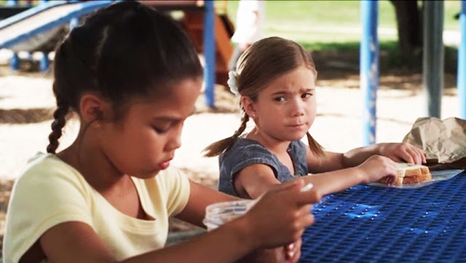

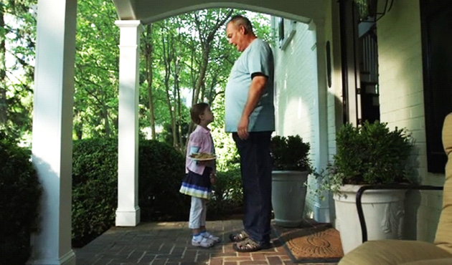
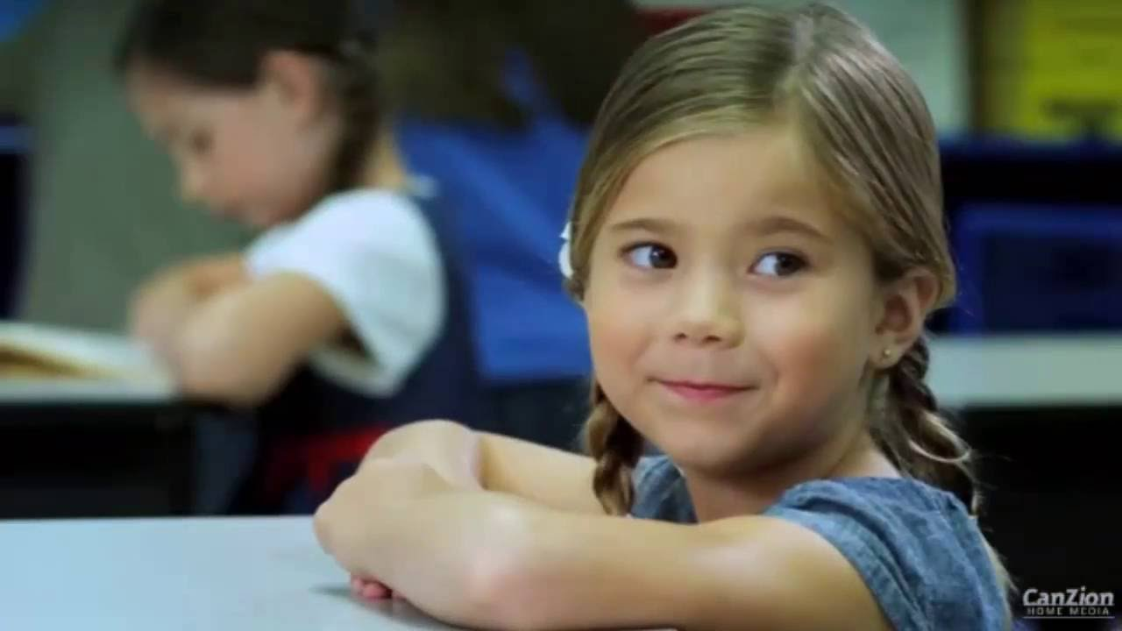

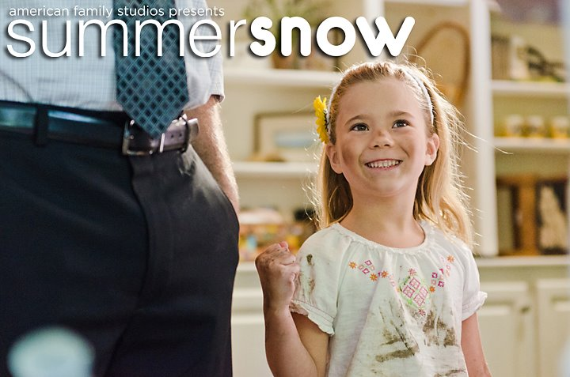

ACTIVIDADES HALLIE:
“nadie tenga en poco tu juventud”
1. ¿Quién era Hallie?

2. ¿Qué pasó en su familia?

3. Lee estos textos en tu Biblia y explica con tus propias palabras los que dice Dios en ellos
-Mateo 19:14

-Proverbios 22:6

1ª Timoteo 4:12

Salmo 8:2

4. ¿Qué le pasó al padre de Hallie después de perder a su mujer?

5. Copia estos versículos de la Biblia y explícalos:
Mateo 11:28

Filipenses 4:6-7

6. Explica y describe como era Hallie su carácter, forma de ser y actuar.

7. ¿Podríamos describir Hallie como una niña feliz?
¿Cuáles bienaventuranzas de las que hemos estudiado se le podía aplicar a Hallie?: pon un punto rojo delante.
-Felices los que tienen necesidad de Dios
-felices los que lloran porque serán consolados
-Felices los humildes, los mansos
-Felices los que tienen hambre y sed de justicia
-Felices los misericordiosos
-Felices los de limpio corazón
-Felices los que buscan la paz
-Felices los que son perseguidos por buscar lo bueno

8. La carta de que le dejó su madre hablaba a Hallie, era cristiana y que creía en Dios con todo su corazón, pero también le puso un versículo que define a la Hallie de la película, búscalo en la Biblia y cópialo: Filipenses 4:13

9. ¿Explica qué ocurre en estas escenas de la película:

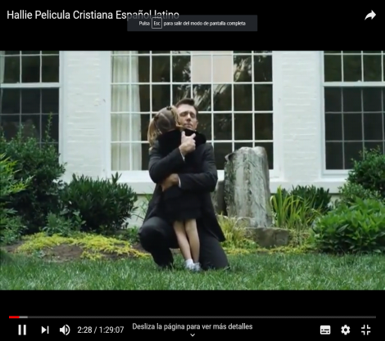
______________________________________________________________________________________________________________________________________________________________________________________________________________________________________
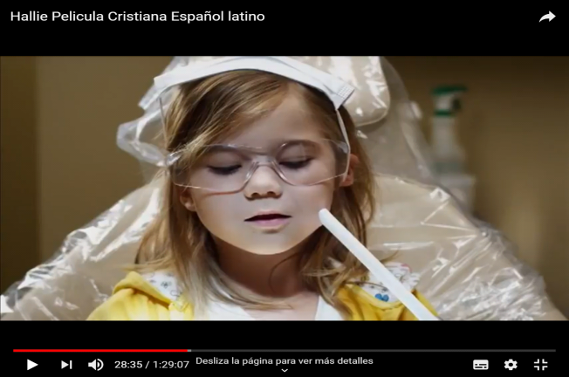
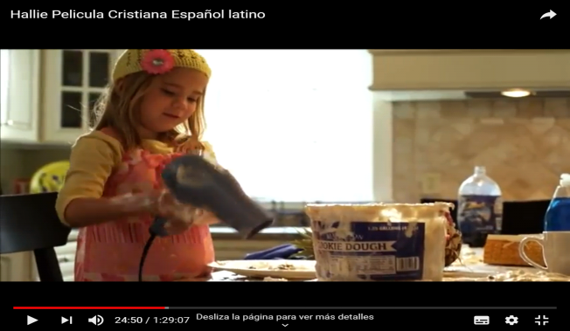
______________________________________________________________________________________________________________________________________________________________________________________________________________________________
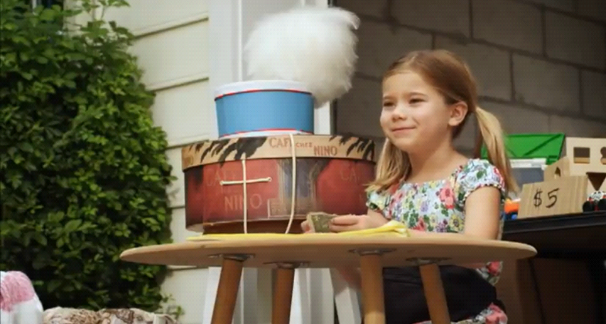
__________________________________________________________________________________________________________________________________________________________________________________________________________________________________________

____________________________________________________________________________________________________________________________________________________________________________________________

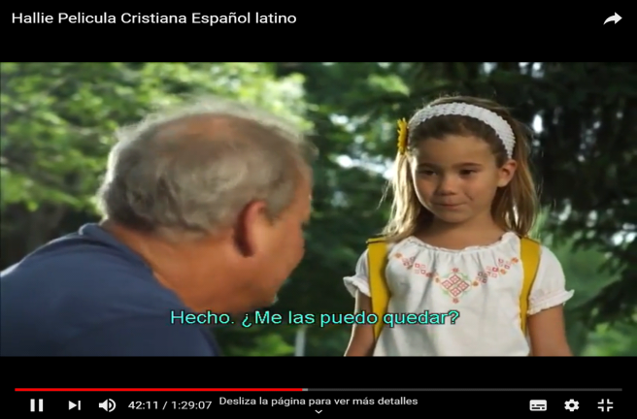
__________________________
__________________________
__________________________

DEBATE:
❖ ¿Crees que podíamos ser un poco más como Hallie?
❖ ¿Tenemos que creer lo que dice el Señor, todo lo puedo en Cristo que me fortalece?
- ¿Vamos a añadir esfuerzo a nuestra fe?

COMPETENCIAS CLAVE
Comunicación lingüística | Lectura del cuadernillo y realización  de las actividades de desarrollo.  Interacción oral con el resto de la  clase
Matemática, ciencia y tecnología | Realización de actividades
Digital | Búsqueda de información acerca de la  película en la red
Aprender a aprender | Trabajo colectivo del debate y del diálogo entre los compañeros.
Social y cívica | Debate entre los compañeros y  compañeras del material relacionado  con la película. Aplicar lo aprendido a la vida cotidiana
Iniciativa y espíritu emprendedor | Gestionar el tiempo de desarrollo del  cuadernillo.
Conciencia y expresiones  culturales | Realización de un separador de libros con la temática de la película
TEMPORALIZACIÓN
- 2 sesiones para ver de la película.
- 1 sesiones para el trabajo del cuadernillo, debate, manualidad etc.

FUENTES:

https://doblaje.fandom.com/es/wiki/Hallie
http://cinecatolicoyespiritual.blogspot.com/2017/06/hallie.html
https://www.youtube.com/watch?v=fzfWNH6z6Jk

INDICE:
Portada
Película en YouTube.
Características generales de la película.
Sinopsis.
Opiniones sobre la película.
Imágenes.
Actividades.
Debate.
Competencias claves.
Temporalización
Fuentes.
Índice.

